附录 A：字符串、胞元及构架数组

字符串数组
【例A.1-1】
clear %
a=12345.6789 %
class(a) %
a_s=size(a) %
a =
1.2346e+004
ans =
double
a_s =
1 1
b='S' %
class(b) %
b_s=size(b) %
b =
S
ans =
char
b_s =
1 1
whos %
Name Size Bytes Class Attributes

a 1x1 8 double
a_s 1x2 16 double
ans 1x4 8 char
b 1x1 2 char
b_s 1x2 16 double

【例A.1-2】
（1）
a='This is an example.'
a =
This is an example.

（2）
size(a)
ans =
1 19

（3）
A='这是算例。' %
A =
这是算例。

（4）
ab=[A(1:4),'A.1-2',A(5)] %
ab =
这是算例A.1-2。

【例A.1-3】
（1）
A=eye(2,4); %
A_str1=int2str(A) %
A_str1 =
1 0 0 0
0 1 0 0

（2）
rand('twister',0)
B=rand(2,4); %
B3=num2str(B,3) %
B3 =
0.549 0.603 0.424 0.438
0.715 0.545 0.646 0.892

【例A.1-4】
clear %
a=2; %
w=3; %
t=0:0.01:10; %
y=exp(-a*t).*sin(w*t); %
[y_max,i_max]=max(y); %
t_text=['t=',num2str(t(i_max))]; % <7>
y_text=['y=',num2str(y_max)]; % <8>
max_text=char('maximum',t_text,y_text);% <9>
tit=['y=exp(-',num2str(a),'t)*sin(',num2str(w),'t)'];
% <11>
plot(t,zeros(size(t)),'k') %
hold on %
plot(t,y,'b') %
plot(t(i_max),y_max,'r.','MarkerSize',20) %
text(t(i_max)+0.3,y_max+0.05,max_text) % <16>
title(tit),xlabel('t'),ylabel('y') %
hold off
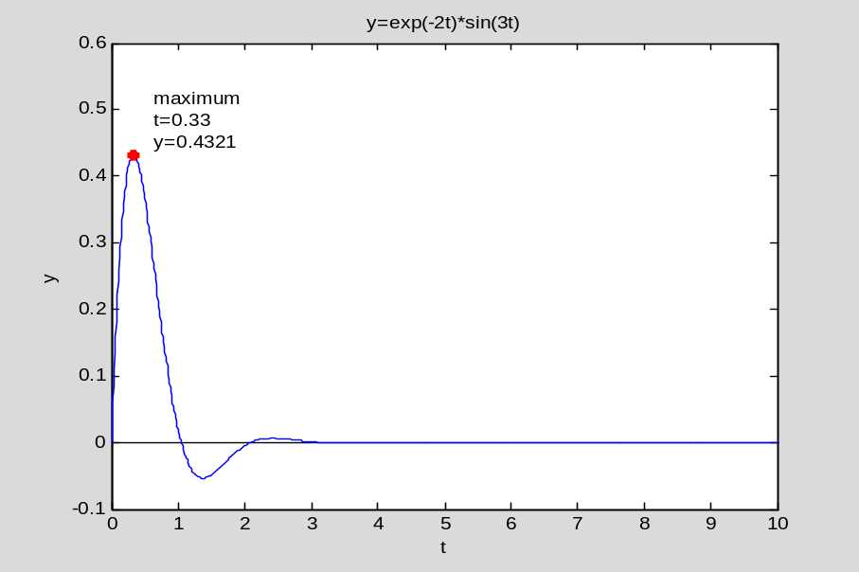

图 A.1-1 字符串运用示意图

胞元数组
【例 A.2-1】
clear
C_str='这是胞元数组创建算例 1'; %
R=reshape(1:9,3,3); %
Cn=[1+2i]; %
S_sym=sym('sin(-3*t)*exp(-t)'); %

%
B{1,1}=C_str; %<6>
B{1,2}=R;
B{2,1}=Cn;
B{2,2}=S_sym; %<9>

%
a=B(1,2) %
class(a)
a =
[3x3 double]
ans =
cell

%
b=B{1,2} %
class(b)
b =
1 4 7
2 5 8
3 6 9
ans =
double

构架数组
（1）
clear
G.name='一号房'; % <1>
G.volume=2000; % <2>
G.temperature=[31.2,30.4,31.6,28.7];
% <3>
G.humidity=[62.1,59.5,57.7,61.5;63,60,58.1,62.3];
% <4>

（2）
G(2).name='二号房';
G(2).volume=2400;

（3）
G % <7>
G =
1x2 struct array with fields:
name
volume
temperature
humidity

（4）
G(1)
ans =
name: '一号房'
volume: 2000
temperature: [31.2000 30.4000 31.6000 28.7000]
humidity: [2x4 double]
（5）
G.humidity % <9>
ans =
62.1000 59.5000 57.7000 61.5000
63.0000 60.0000 58.1000 62.3000
ans =
[]

